Министерство образования Республики Беларусь
Учреждение образования «Белорусский государственный университет
информатики и радиоэлектроники»

Факультет радиотехники и электроники

Кафедра информационных радиотехнологий

Дисциплина: Программирование графики и звука

ПОЯСНИТЕЛЬНАЯ ЗАПИСКА
к курсовой работе
на тему

создание мобильного игрового приложения в жанре puzzle-platformer «Rockit»

БГУИР КР 1-40 05 01-12 002 ПЗ

Студент: гр. 224401 Бубен В.Д.

Руководитель: ассистент кафедры ПИКС Горох П.И.

Минск 2025
Реферат

Текст

Содержание

Введение 6
1 Разработка технической концепции приложения 7
1.1 Описание предметной области 7
1.2 Обзор аналогов 8
1.3 Техническое задание на разработку приложения 12
2 Разработка программного обеспечения 23
2.1 Выбор среды разработки 23
2.2 Проектирование интерфейса 27
2.3 Логическое моделирование 31
2.4 Тестирование программного средства 32
2.5 Руководство пользователя 35
Заключение 37
Список использованных источников 38
Приложение А (обязательное) UML диаграмма вариантов использования 39
Приложение Б (обязательное) Референсы музыкальных инструментов 40
Приложение В (обязательное) Анимационный граф 41

Введение

Текст

1 Разработка технической концепции приложения

1.1 Описание предметной области

Предметная область разработки мобильного игрового приложения в жанре «Puzzle-platformer» охватывает совокупность процессов, связанных с проектированием, реализацией и эксплуатацией интерактивных систем, ориентированных на решение логических задач в условиях динамически изменяющейся виртуальной среды.
В рамках предметной области формируется структура, включающая функциональные и нефункциональные компоненты: механики управления персонажем, обработку игровых событий, визуализацию, звуковое сопровождение и системы обратной связи. Между этими элементами устанавливаются причинно-следственные и функциональные зависимости, определяющие поведение приложения в реальном времени. Важное значение имеет учет внешних факторов, таких как производительность мобильного устройства, особенности сенсорного ввода и ограничения энергоэффективности, поскольку они напрямую влияют на стабильность, отзывчивость и общее качество взаимодействия пользователя с приложением.
Специфика предметной области требует комплексного подхода, сочетающего методы системного анализа, когнитивного моделирования и программной инженерии. При проектировании игрового приложения в жанре «Puzzle-platformer» особое внимание уделяется построению логической структуры уровней, алгоритмам адаптивной сложности и принципам эргономичного интерфейса. Глубокое понимание свойств и взаимосвязей элементов предметной области обеспечивает возможность создания устойчивой архитектуры программного продукта, способной поддерживать высокую интерактивность, эстетическую целостность и когнитивную вовлечённость пользователя, что в совокупности определяет эффективность функционирования интеллектуальной игровой системы.
Жанр «platformer» занимает особое место в истории и современном развитии игровой индустрии. Его фундаментальной характеристикой выступает опора на пространственную навигацию и точное выполнение действий, где центральную роль играет прыжок как универсальное средство преодоления препятствий и взаимодействия со средой. Подобная механика формирует особую игровую динамику, основанную на моторной координации, восприятии расстояния и времени, а также быстрой реакции на изменяющиеся условия уровня [1]. При этом внутренняя структура жанра «platformer» строится на принципе поступательного наращивания сложности: игрок постепенно осваивает новые элементы геймплея, а их комбинация создаёт возрастающий вызов, что обеспечивает устойчивый интерес и вовлечённость.
С течением времени жанр претерпел существенные трансформации за счёт интеграции логико-головоломочных элементов. Их появление сместило акцент с реактивного исполнения в сторону когнитивной деятельности игрока, связанной с анализом причинно-следственных связей, планированием действий и поиском закономерностей. В результате платформа перестала быть исключительно пространственным испытанием и превратилась в своеобразный «пространственный пазл», где успех определяется не только точностью прыжка, но и способностью выявлять скрытые зависимости, строить гипотезы и проверять их на практике. Такая игровая модель создаёт особую форму мотивации, которую Т. У. Мэлоун определял как «внутреннюю» и связывал с удовольствием от процесса познания и решения задач [2]. Таким образом, жанр «Puzzle-platformer» представляет собой синтез сенсомоторного и интеллектуального опыта, что выгодно выделяет его среди смежных жанров.
Определение целевой аудитории данного типа игр также имеет специфику. Наиболее вовлечёнными игроками оказываются подростки и молодые взрослые в возрасте от 16 до 35 лет, которые уже знакомы с классической механикой платформеров, но ищут более глубокий уровень вовлечения, связанный с аналитическим вызовом. Согласно данным отчётов индустрии, именно эта возрастная группа демонстрирует наибольший интерес к играм, сочетающим развлекательную составляющую с когнитивной нагрузкой, что подтверждает устойчивую популярность как платформенных, так и головоломочных игр [3]. Психологически такие игроки мотивированы не только конечным результатом, но и процессом прохождения, где каждый уровень воспринимается как задача, требующая внимания, памяти и логического подхода. В этом заключается их ключевое отличие от аудитории, ориентированной преимущественно на реактивное исполнение или соревновательные элементы.
В совокупности данные характеристики позволяют рассматривать жанр «Puzzle-platformer» как особый поджанр, в котором сочетаются динамика сенсомоторного испытания и интеллектуальная насыщенность. Такое положение жанра объясняет его устойчивую востребованность и делает его перспективной основой для дальнейшего проектирования игровых систем, ориентированных на аудиторию, ценящую баланс между действием и размышлением.

1.2 Обзор аналогов

Ярким представителем жанра «Puzzle-platformer» является игра «Limbo», выпущенная студией «Playdead» в 2010 году, и представляет собой атмосферный «Puzzle-platformer», выполненный в минималистичной монохромной эстетике. Первоначально игра была издана для «Xbox 360» в рамках программы «Xbox Live Arcade», позднее получила версии для персональных компьютеров (далее – ПК), «PlayStation», «Nintendo Switch» и мобильных устройств. На рисунке 1.1 изображено прохождение одной из ловушек игры «Limbo».

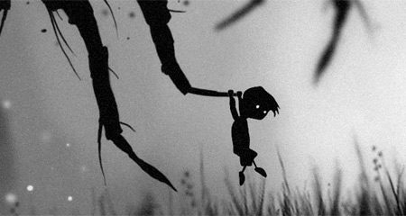

Рисунок 1.1 – Прохождение одной из ловушек игры «Limbo»

Главным достоинством «Limbo» является её художественная концепция: строгая черно-белая палитра, использование глубины поля и эффекта «шумного» фильтра создают тревожную, но притягательную атмосферу. Отсутствие прямого повествования формирует особый тип нарратива, где игрок сам конструирует смысл на основе визуальных и геймплейных сигналов. Слабой стороной игры можно считать ограниченность механического разнообразия: большинство задач сводится к перемещению объектов и своевременному использованию прыжков. Дополнительным спорным элементом является принцип «обучения через смерть»: многие ловушки устроены так, что преодолеть их можно лишь после того, как игрок один раз попадёт в них, что порождает эффект проб и ошибок. Однако именно этот минимализм позволяет извлечь важный урок – атмосфера и художественная целостность способны выступать полноценной движущей силой геймплея, компенсируя нехватку сложных систем. Это демонстрирует значимость стилистической консистентности и эмоциональной вовлечённости игрока.
Игра «Webbed», разработанная независимой студией «Sbug Games» и изданная в 2021 году, отличается ярким визуальным стилем и уникальной механикой передвижения, основанной на возможности героя-паука плести паутину. Игра вышла на ПК и впоследствии стала доступна на консолях «Nintendo Switch», «PlayStation» и «Xbox». На рисунке 1.2 представлено использование механики паутины для строения путей.

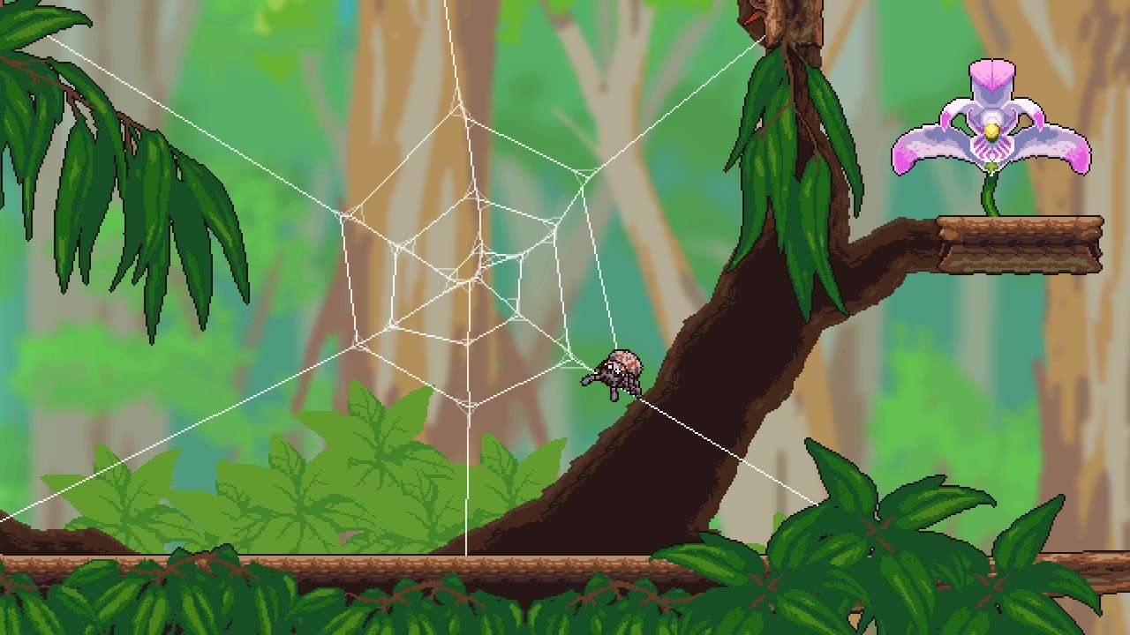

Рисунок 1.2 – Использование механики паутины для постройки путей

Сильнейшей стороной игры является инновационный подход к навигации: система паутины открывает огромный простор для экспериментирования, а физически достоверная симуляция нитей позволяет игроку находить креативные решения задач. Механика плетения паутины не ограничивается лишь способом передвижения по уровню. Она становится универсальным инструментом, применимым для построения временных путей и мостов, связывания объектов между собой или создания устойчивых опорных конструкций. В ряде игровых ситуаций паутина используется для достижения сюжетных целей: например, соединение корзины с воздушным шаром. В других случаях игрок может задействовать её для интерактивного взаимодействия со средой – схватить листик, чтобы замедлить падение и мягко приземлиться, или закрепить движущийся объект для прохождения сложного участка. Механика паутины приобретает модульный характер, выступая связующим звеном между навигацией, физическими задачами и сюжетными элементами.
Несмотря на оригинальный визуальный стиль и яркую механику, игра практически не предлагает глубокой сюжетной линии или эмоционального контекста, что снижает потенциал её долговременного воздействия. Игровой процесс сосредоточен преимущественно на механических экспериментах и исследовании пространства, но не подкреплён драматургическим развитием или системой прогрессии, которая могла бы усилить мотивацию игрока. В результате игра воспринимается как насыщенный механический эксперимент, но не всегда оставляет устойчивый эмоциональный след, что ограничивает её конкурентоспособность в сравнении с проектами, совмещающими механику и выразительный нарратив.
Опыт «Webbed» показывает, что даже уникальная механика требует поддержки сюжета, прогрессии и эмоционального контекста, иначе игра быстро теряет глубину и удерживающую силу.
Игра «Unravel», созданная шведской студией «Coldwood Interactive» и изданная «Electronic Arts» в 2016 году, относится к числу атмосферных игр жанра «platformer»-головоломка с выраженным акцентом на эмоциональное повествование. Она была выпущена на платформах «PlayStation 4», «Xbox One» и ПК. На рисунке 1.3 изображен главный персонаж игры «Yarny».

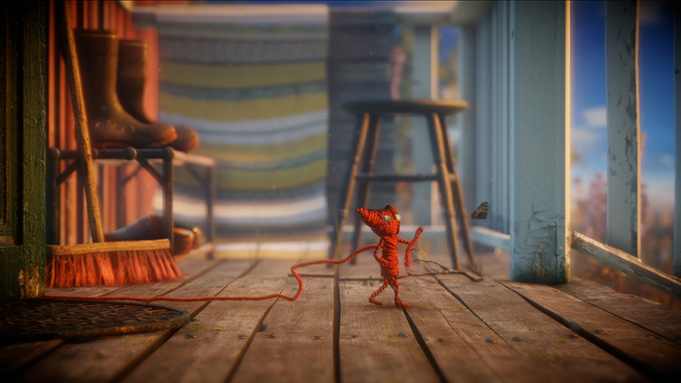

Рисунок 1.3 – Главный персонаж игры «Yarny»

Ключевой особенностью игры является механика нити, из которой состоит главный герой «Yarny». Эта нить одновременно выполняет несколько функций: она служит ресурсом, ограничивающим дальность передвижения, инструментом для преодоления препятствий и связующим элементом между персонажем и окружающим миром. Игрок вынужден постоянно учитывать длину нити, так как слишком большие перемещения приводят к её натяжению и ограничивают возможности движения, что превращает ресурс в фактор стратегического планирования. Нить также используется для создания временных мостиков, зацепов и трамплинов, позволяющих изменять архитектуру уровня и открывать новые пути. Кроме того, она становится основой физических головоломок, где необходимо связывать предметы, перемещать их или активировать механизмы. Механика нити органично вплетена в нарратив: «Yarny» символизирует эмоциональные связи, а его постепенное распутывание отражает уязвимость и конечность человеческих отношений.
Слабой стороной игры является ограниченность вариативности задач, связанных с использованием нити: многие головоломки строятся по схожему принципу связывания объектов или создания простых опор, что при длительном прохождении приводит к ощущению повторяемости. В результате механика, изначально обладающая сильным символическим и функциональным потенциалом, не всегда раскрывается в полной мере и может восприниматься как недоиспользованный ресурс.
«Unravel» демонстрирует, как одна простая, но многозначная механика способна стать центральным элементом игрового опыта, соединяя в себе геймплейное и символическое измерения. Нить выступает не только инструментом взаимодействия с миром, но и носителем метафоры, усиливающей эмоциональное воздействие игры. Однако ограниченность вариативности задач показывает, что даже оригинальная идея требует гибкости и разнообразия в реализации, чтобы сохранить динамику интереса игрока на протяжении всего прохождения.
Обзор демонстрирует, что игры жанра «Puzzle-platformer» обладают значительным потенциалом в формировании уникального игрового опыта за счёт баланса между сенсомоторными испытаниями и когнитивной деятельностью. «Limbo» показывает, что художественная целостность и минимализм могут компенсировать ограниченность механического разнообразия, создавая эмоционально насыщенное переживание. «Webbed» доказывает значимость инновационных механик, однако выявляет риски их изолированного использования без поддержки нарративной линии и системы прогрессии. «Unravel» же демонстрирует, каким образом центральная метафора, воплощённая в игровой механике, может усиливать эмоциональное воздействие и одновременно ограничивать глубину геймплея при недостаточной вариативности. Таким образом, успешность игр данного поджанра определяется не только оригинальностью отдельных элементов, но и степенью их интеграции в целостную систему, где механика, визуальный стиль и сюжетное наполнение работают на достижение единого художественного и игрового эффекта.

1.3 Техническое задание на разработку приложения

1.3.1 Сеттинг, игровой нарратив. Сеттинг игрового приложения представлен эпохой 1950-ых США. Это эпоха контрастов, в которой сосуществуют технологический прогресс, идеализация «американской мечты» и скрытые социальные напряжения. Визуальный и смысловой каркас игрового мира должен опираться на ключевые маркеры времени: субурбанизация, массовая автомобилизация, доминирование рекламной эстетики и формирование потребительской культуры [4]. Пространство игры может быть наполнено пригородными кварталами с аккуратными газонами, дорогами, усыпанными автомобилями с характерными хромированными формами, неоновыми вывесками кафе и кинотеатрами-«drive-in», которые становятся символами досуга.
В повседневности этого периода центральное место занимают массовые медиа и телевидение, задающие новые стандарты поведения и семейных ролей. Это позволяет насыщать сеттинг визуальными и нарративными элементами, отражающими как внешнюю черту эпохи, так и её социальные противоречия: расовую сегрегацию, строго очерченные гендерные ожидания, атмосферу подозрительности, подпитываемую холодной войной и страхом перед коммунизмом [5]. В художественном смысле данный дуализм, блеск «идеального общества» и тревожный подтекст, придаёт сеттингу глубину и драматизм.
Неотъемлемой частью культурного ландшафта выступает рок-н-ролл, ставший не только музыкальным направлением, но и важнейшим социокультурным явлением. Его появление символизировало отказ от старых норм и стремление к свободе самовыражения. Молодёжная аудитория, объединённая энергией новой музыки, формировала стиль поведения и внешности: кожаные куртки, джинсы, танцевальные вечеринки и культовые виниловые пластинки становятся неотъемлемыми деталями эпохи [6]. Для игрового дизайна рок-н-ролл может служить ключевым эмоциональным маркером, задающим атмосферу свободы и динамики, а также источником характерных визуальных и аудиальных акцентов – от саундтрека до стилистики персонажей.
Сеттинг США 1950-х годов открывает широкие возможности для создания многослойной игровой среды, где сочетаются оптимизм потребительской культуры, романтика американских пригородов и напряжённость социальных конфликтов. В этой эпохе особенно выразителен контраст между тщательно сконструированным образом «идеального общества» и скрытой социальной динамикой, связанной с ростом протестных настроений и культурных перемен. Встраивание рок-н-ролла в эту систему не только укрепляет аутентичность, но и позволяет выделить драматургический акцент на столкновении традиций и новаторства, которое определяло дух времени, придавая игровому миру динамику и эмоциональную глубину.
В контексте выбранного сеттинга нарратив может передаваться через ряд символических и интерактивных средств. Виниловые пластинки выступают не только предметами эпохи, но и носителями эмоциональной информации: каждая запись способна содержать ассоциативный пласт и превращать музыку в инструмент смыслового погружения. Надписи на стенах, выполненные в форме граффити, лозунгов или рекламных слоганов, отражают идеализированные ценности «американской мечты» и скрытые протестные настроения общества, позволяя игроку улавливать социальный контекст через визуальную среду. Радиопередачи, доносящиеся из открытых окон домов и кафе, где переплетаются новости о холодной войне и первые аккорды рок-н-ролла, усиливают атмосферу того времени. Монологи персонажа, встроенные в процесс исследования или возникающие в переломные моменты сюжета, становятся прямым каналом передачи личных переживаний и стремлений, открывая внутренний мир героя и связывая его мечту с общей драматургической линией.

1.3.2 Прототипирование и навигация. Прототипирование – это тест-драйв для приложения. Оно позволяет увидеть, как будет выглядеть и работать конечный продукт, ещё до того, как разработчики начнут создавать полноценное приложение. Это этап, на котором можно оперировать с идеями, протестировать функциональность и понять, что пойдёт не так, когда приложение попадёт в руки реальных пользователей. Суть прототипа – показать возможные проблемы и возможности улучшений на ранних стадиях, чтобы потом не приходилось всё переделывать за большие деньги и в условиях цейтнота [7].
Игровое приложение разрабатывается с ориентацией на альбомный формат отображения, при котором наибольшая сторона мобильного устройства располагается параллельно линии горизонта. Такое решение обусловлено необходимостью обеспечения оптимального восприятия игрового пространства и удобства взаимодействия с элементами управления. Альбомная ориентация позволяет расширить горизонтальную область видимости, что особенно важно для платформенных игр, где значительная часть геймплея связана с перемещением персонажа по оси X. На рисунке 1.4 представлен возможный вариант удержания мобильного устройства пользователем в процессе игры, отражающий характерную эргономическую позицию рук при взаимодействии с сенсорным интерфейсом.

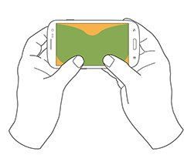

Рисунок 1.4 – Вариант удержания мобильного устройства

Рисунок 1.4 демонстрирует распределение зон комфорта при работе с сенсорным экраном: области, обозначенные зелёным цветом, представляют зоны наибольшего удобства для размещения функциональных кнопок, тогда как жёлтые области характеризуются пониженной доступностью. При этом устройство удерживается пользователем таким образом, что корпус располагается на средних пальцах обеих рук, а нижняя часть опирается на мизинцы. Основными операторами взаимодействия выступают большие пальцы, выполняющие навигационные и управляющие действия. Такая анатомически обоснованная схема обеспечивает баланс между устойчивостью удержания устройства и свободой манипуляции элементами интерфейса. На рисунке 1.5 представлено одно из возможных решений по размещению кнопок управления на экране, соответствующее выделенным зонам комфорта и принципам эргономичного дизайна.
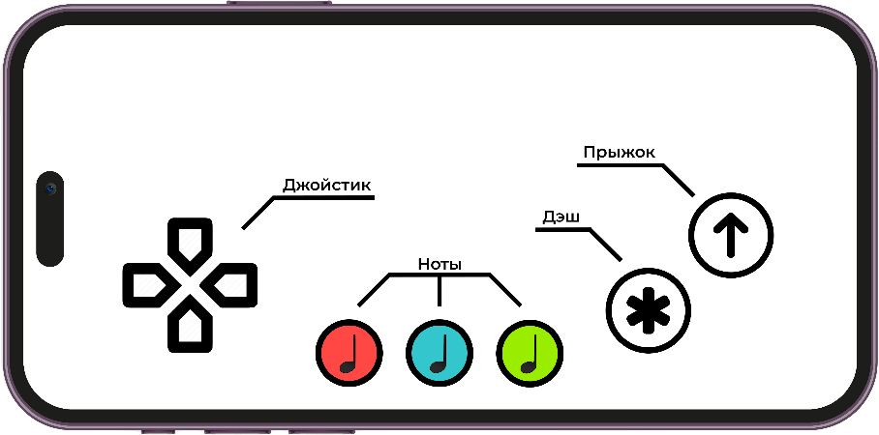

Рисунок 1.5 – Возможное расположение кнопок

Система управления реализуется посредством графических кнопок, расположенных на сенсорной поверхности экрана, что позволяет исключить необходимость в физических контроллерах и обеспечивает гибкость взаимодействия. В состав основных элементов управления входят четыре функциональные кнопки: джойстик, прыжок, дэш и ноты. Джойстик предназначен для задания направления движения персонажа, а также для выполнения базовых действий – ходьбы, прыжков и ускорений. Кнопка «Прыжок» активирует вертикальные перемещения, а «Дэш» обеспечивает кратковременное ускорение. Кнопки «Ноты» формируют отдельный визуальный блок, состоящий из трёх элементов, различающихся по цвету: красного, салатового и голубого. Такая цветовая триада способствует быстрому различению команд и обеспечивает визуальную ассоциативность между музыкальными элементами и действиями персонажа.
Расположение элементов управления подчинено ряду факторов, определяющих эргономическую эффективность интерфейса. На него влияют пространственное положение устройства, ведущая рука пользователя, соотношение сторон экрана и индивидуальные предпочтения игрока. Размещение должно обеспечивать равномерное распределение нагрузки на руки, минимизацию необходимости перекрытия игрового пространства и сохранение визуальной доступности всех элементов интерфейса. При проектировании интерфейса учитываются антропометрические параметры и психофизиологические особенности восприятия, что позволяет сформировать систему управления, обеспечивающую комфорт, точность и естественность взаимодействия с игровым приложением.
Главный экран приложения представляет собой центральный узел навигации и служит отправной точкой взаимодействия пользователя с системой. Он должен быть оформлен в стилистике общей визуальной концепции игрового приложения и содержит четыре функциональные кнопки: «Играть», «Пластинки», «Настройки» и «Выйти». Каждая из них выполняет самостоятельную навигационную функцию, определяющую дальнейший сценарий взаимодействия. На рисунке 1.6 располагается прототип окна главного меню.

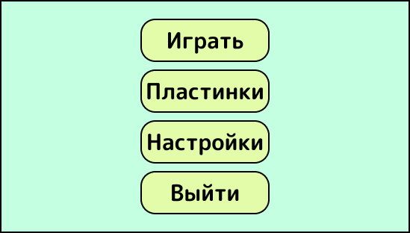

Рисунок 1.6 – Прототип окна главного меню

При выборе пункта «Играть» открывается экран выбора уровня, выполненный в виде структурированного интерфейса: в верхней части располагается переключатель глав, позволяющий перемещаться между игровыми разделами, в правой части – вертикальный скролл-бар для навигации по списку уровней, а центральное пространство занимает сетка с визуальными иконками уровней. В нижнем левом углу предусмотрена кнопка «Назад», обеспечивающая возврат к предыдущему экрану. На рисунке 1.7 расположен прототип окна выбора уровня.

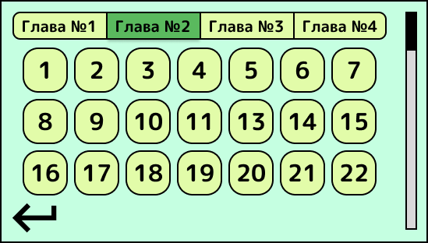

Рисунок 1.7 – Прототип окна выбора уровня

Экран «Пластинок» предназначен для демонстрации коллекции музыкальных элементов, используемых в игре, и представлен в виде сетки с изображениями пластинок. Правый край экрана содержит вертикальный скролл-бар для пролистывания коллекции, а в левом нижнем углу располагается кнопка возврата. На рисунке 1.8 расположен прототип окна пластинок.

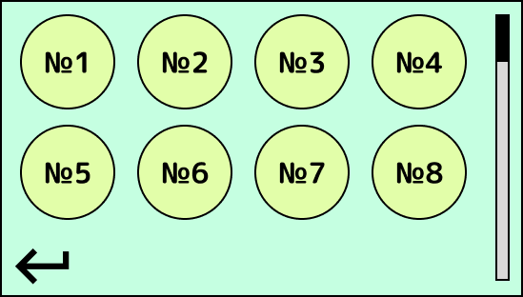

Рисунок 1.8 – Прототип окна пластинок

Экран «Настроек» обеспечивает пользовательскую персонализацию параметров звукового сопровождения: интерфейс содержит два слайдера для регулирования громкости эффектов и музыки, что позволяет адаптировать аудиосреду под индивидуальные предпочтения игрока. В нижнем левом углу сохраняется кнопка «Назад», поддерживающая единообразие интерфейсных решений. На рисунке 1.9 размещается прототип окна настроек.

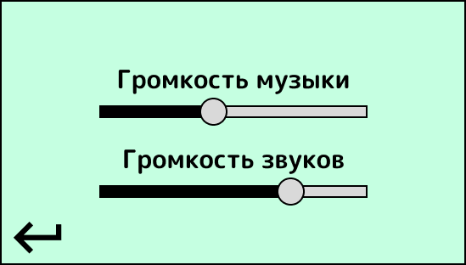

Рисунок 1.8 – Прототип окна настроек

Игровой экран является функциональным ядром приложения, где осуществляется непосредственное взаимодействие с игровыми объектами. В верхней левой части располагается счётчик нот – ключевой элемент интерфейса, отображающий текущий игровой прогресс. В правом верхнем углу находится кнопка «Паузы», обеспечивающая доступ к вспомогательному меню. Игровое пространство визуализирует платформы, пластинки и другие элементы окружения, формирующие геймплейную составляющую. На рисунке 1.9 представлен прототип игрового окна.

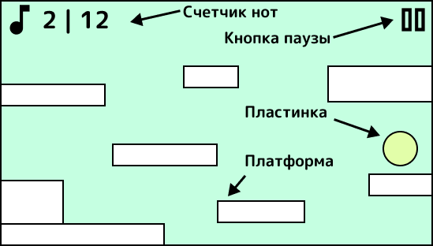

Рисунок 1.9 – Прототип игрового окна

При активации режима паузы открывается всплывающее окно, содержащее три кнопки: «Рестарт» для перезапуска уровня, «Продолжить» для возвращения в игру и «В меню» для перехода в главное окно. Структура навигации построена таким образом, чтобы минимизировать количество действий, необходимых для достижения целевого экрана, и обеспечить плавность, предсказуемость и когнитивную комфортность взаимодействия. На рисунке 1.10 размещается прототип всплывающего окна паузы.

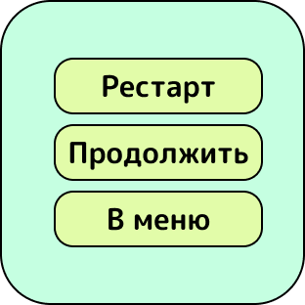

Рисунок 1.10 – Прототип всплывающего окна паузы

1.3.3 Требования к графическому и звуковому оформлению. Графическое оформление игрового приложения должно отражать эстетические и культурные особенности США 1950-х годов, выступающих в качестве сеттинга. Визуальная концепция строится на архитектурных и художественных традициях указанного периода, что предполагает формирование достоверной и стилистически выдержанной среды. Архитектурный ансамбль игровых пространств должен включать характерные для середины XX века здания, которые выполненные на основе традиционных схем с многоярусными залами и обстроены снаружи неоклассическими портиками. В интерьерах – дорогая отделка вплоть до хрусталя и позолоты, современная скульптура и живопись [8]. Референс графического стиля для игровой локации представлен на рисунке 1.11.

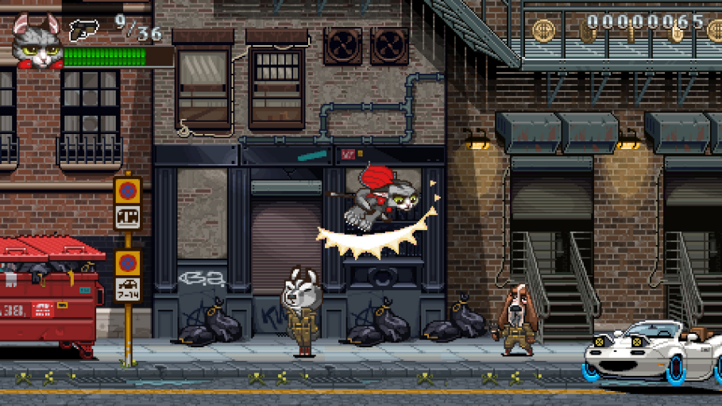

Рисунок 1.11 – Референс графического стиля для игровой локации

Интерьеры помещений должны отражать атмосферу послевоенного американского благополучия и прогресса, выраженного через изысканную отделку и декоративное насыщение пространства. В оформлении используются элементы дорогих материалов – хрусталь, позолота, мрамор, а также предметы современной скульптуры и живописи, что формирует контраст между традиционной архитектурой и эстетикой модернизма. Декоративные детали и фактурные решения должны не только соответствовать историческому контексту, но и усиливать визуальную выразительность игрового окружения, обеспечивая погружение игрока в атмосферу эпохи.
Структура и содержательная характеристика элементов окружения формируются в зависимости от конкретных игровых локаций, каждая из которых выполняет самостоятельную роль в построении общего визуального образа. В городских пространствах должны присутствовать многоэтажные офисные здания с выступающими элементами фасадов, широкие пешеходные проходы, лестницы и перила, формирующие сложный уровень восприятия и создающие вертикальную динамику игровой сцены. Дополнительное композиционное наполнение обеспечивают статуи, фонтаны и ландшафтные элементы, придающие среде реалистичность и художественную завершённость. Таким образом, графическое оформление должно обеспечивать историческую достоверность, визуальную целостность и атмосферное единство всех компонентов игрового пространства.
В игровом приложении центральным элементом повествования и взаимодействия выступает типичный представитель американской молодёжи 1950-х годов. Его визуальный образ формируется в соответствии с культурными и социальными тенденциями эпохи зарождения рок-н-ролла, что придаёт персонажу характерную харизму и узнаваемость. Внешний облик сочетает аккуратность и неформальность: короткие, зализанные назад волосы отражают распространённый стиль молодых людей того времени, а одежда – белая футболка-поло или рубашка с короткими рукавами, дополненные брюками цвета хаки либо тёмными джинсами – подчёркивают его принадлежность к поколению, ставшему символом послевоенного обновления. Образ завершают кроссовки, символизирующие активность и свободу движения, а также музыкальный инструмент, связанный с культурой рок-н-ролла, являющийся ключевым атрибутом его личности. Референс главного персонажа представлен на рисунке 1.12.



Рисунок 1.12 – Референс главного персонажа

Игровой процесс основан на тесном взаимодействии музыкальных элементов, выступающих как в роли сюжетных, так и в роли механических составляющих игрового пространства. С точки зрения графического оформления музыкальные инструменты в игровом приложении должны представлять собой детально проработанные трёхмерные или двумерные модели, выдержанные в едином художественном стиле, соответствующем визуальной эстетике 1950-х годов. Каждый инструмент является не просто объектом взаимодействия, но и самостоятельным элементом визуальной композиции, формирующим облик сцены и поддерживающим общее настроение игрового пространства. В оформлении следует использовать мягкое освещение, приглушённые тёплые оттенки и текстурные решения, имитирующие натуральные материалы – полированное дерево, хромированный металл, лакированные покрытия, характерные для музыкальных инструментов того периода.
Электрогитара, как центральный символ эпохи рок-н-ролла, должна выделяться визуально и обладать высокой степенью детализации. Её корпус может быть выполнен в характерных для середины XX века формах с глянцевой поверхностью и хромированной фурнитурой. Особое внимание уделяется бликам света и отражениям, создающим эффект реалистичности. Контрабас, напротив, должен восприниматься как массивный и устойчивый объект, с подчёркнутыми деревянными фактурами и плавными линиями корпуса, создающими ощущение тепла и глубины звука. Саксофон, в свою очередь, требует акцентирования на изогнутых линиях корпуса и характерном золотистом блеске лака, что придаёт ему выразительность и пластичность. В совокупности все инструменты должны визуально сочетаться между собой, формируя гармоничную композицию, в которой каждый элемент несёт не только функциональную, но и эстетическую нагрузку. Такое решение обеспечивает единство художественного стиля, усиливает атмосферу эпохи и поддерживает ключевую идею музыкально-платформенной интеграции игрового процесса. Референсы музыкальных инструментов представлены в приложении Б.
Звуковое оформление игрового приложения представляет собой важнейший компонент общей аудиовизуальной концепции, обеспечивающий эмоциональную вовлечённость пользователя, усиление атмосферы игрового мира и интуитивное восприятие происходящих событий. Звуковая среда в игре должна быть целостной, сбалансированной и функционально направленной, то есть не только выполнять декоративную роль, но и служить инструментом передачи информации, акцентирования внимания и формирования обратной связи. В контексте выбранного сеттинга – США 1950-х годов – звуковое оформление должно опираться на характерные музыкальные традиции эпохи, прежде всего на эстетику рок-н-ролла, джаза и блюза.
Основой аудиосопровождения является музыкальная тема, выражающая общий эмоциональный тон произведения и подчеркивающая индивидуальность главного героя. В ней должны присутствовать узнаваемые мотивы 1950-х годов: энергичные ритмы, мелодии с преобладанием электрогитары, контрабаса и саксофона, а также характерная перкуссионная структура с чёткими акцентами на доли. Музыка сопровождает игрока на протяжении прохождения уровней, изменяясь в зависимости от темпа действий, фазы геймплея и контекста происходящего. Например, при активных действиях композиция может становиться более динамичной и насыщенной, тогда как во время решения головоломок – спокойной и ритмически выверенной. Музыкальные фрагменты должны быть организованы модульно, что позволит системе адаптировать звучание под текущую игровую ситуацию без прерывания звукового потока.
Звуковые эффекты выполняют вспомогательную, но не менее значимую функцию, обеспечивая чувственную достоверность происходящего. Каждый объект или действие в игре должно обладать своим характерным звуковым откликом: движение персонажа, взаимодействие с музыкальными инструментами, прыжки, «дэш» и сбор игровых предметов. Аудиосигналы должны быть краткими, чёткими и легко различимыми, при этом не перегружать звуковое пространство. Особое внимание следует уделить эффектам, связанным с музыкальными инструментами, так как именно они формируют основное звуковое ядро геймплея. Их звучание должно быть естественным, насыщенным и гармонически согласованным с общей музыкальной композицией.
Общая система звукового оформления должна включать реализацию пространственной аудиодинамики (панорамирование, затухание, реверберацию), что позволит создать эффект глубины и реалистичности. Громкость звуков и музыки регулируется пользователем через интерфейс настроек, обеспечивая индивидуальную настройку восприятия. Звуковое оформление должно быть оптимизировано для мобильных устройств, с учётом ограничений встроенных динамиков и вариативности наушников, сохраняя при этом чистоту, сбалансированность и отсутствие искажений.

1.3.4 Технологические требования. Технологические требования, предъявляемые к разрабатываемому приложению, определяются необходимостью обеспечения стабильной работы, высокой производительности и совместимости с широким спектром мобильных устройств. Приложение должно функционировать корректно на операционных системах Android и iOS, демонстрируя одинаковую стабильность и качество отображения вне зависимости от аппаратной конфигурации. Ключевым аспектом технологической реализации является оптимизация вычислительных ресурсов: использование эффективных алгоритмов обработки графики и физики, минимизация времени загрузки сцен, рациональное распределение памяти и сокращение количества обращений к файловой системе. При этом система должна сохранять высокую частоту кадров (не ниже 60 FPS) для обеспечения плавности анимации и отзывчивости интерфейса, особенно в сценах с высокой динамикой и множеством визуальных эффектов.

2 Разработка программного обеспечения

2.1 Выбор среды разработки

Выбор среды разработки является ключевым этапом при создании мобильного игрового приложения, поскольку от него зависит эффективность процесса разработки, качество конечного продукта и возможность дальнейшего масштабирования проекта. В качестве основной среды разработки был выбран «Unity» – игровой движок, на котором разрабатывают мобильные игры и проекты для ПК («Windows», «iOS», «Linux») и консолей, например для «Xbox», «PlayStation». В нем есть разные компоненты для работы с графикой, анимацией, физикой объектов, звуком, шаблонами и скриптами [9].
Универсальность данного инструмента позволяет создавать проект один раз и затем адаптировать его для разных платформ без необходимости значительных изменений в коде. Это сокращает временные и трудовые затраты, повышая общую производительность процесса разработки.
Одним из основных преимуществ «Unity» является использование языка программирования «C#», который сочетает простоту синтаксиса с высокой мощностью и гибкостью. Такой выбор языка позволяет реализовывать как простые игровые механики, так и сложные системы взаимодействия между объектами. Благодаря поддержке объектно-ориентированного подхода, «C#» способствует созданию структурированного и легко сопровождаемого кода, что особенно ценно при длительной работе над проектом или в условиях командной разработки.
«Unity» предоставляет развитую интегрированную среду для визуального редактирования сцен, управления объектами и их параметрами, что позволяет эффективно совмещать программную и дизайнерскую части проекта. Визуальный редактор движка упрощает процесс построения уровней, настройки анимаций и взаимодействий между объектами. Поддержка системы компонентов облегчает реализацию повторно используемых элементов и модульную организацию игрового процесса.
Важным преимуществом «Unity» является наличие встроенных средств физического моделирования и анимации. Разработчик получает доступ к продвинутым инструментам для работы с динамикой тел, столкновениями, освещением и звуком. Это позволяет значительно ускорить процесс разработки и обеспечить высокую степень реалистичности поведения объектов. Для мобильных приложений, где важно поддерживать баланс между качеством визуализации и производительностью, «Unity» предоставляет широкие возможности оптимизации, включая настройку качества графики, использование легковесных шейдеров и управление загрузкой ресурсов.
Следует отметить и широкую экосистему «Unity». Магазин «Unity Asset Store» предоставляет большое количество готовых решений, моделей, скриптов и визуальных эффектов, что позволяет существенно ускорить процесс разработки. Благодаря активному сообществу разработчиков, обширной документации и множеству обучающих материалов освоение движка не представляет трудностей даже для начинающих специалистов. Кроме того, регулярные обновления обеспечивают поддержку современных технологий и стандартов мобильной индустрии.
«Unity» также хорошо интегрируется с внешними инструментами и системами, такими как интегрированные среды разработки, системы контроля версий и аналитические сервисы. Это позволяет выстраивать гибкий и современный процесс разработки, охватывающий все этапы – от написания кода до тестирования и публикации приложения.
Использование «Unity» в рамках курсовой работы по созданию мобильного игрового приложения является обоснованным выбором. Движок сочетает удобство разработки, функциональную полноту и возможность выпуска продукта на нескольких платформах. Он обеспечивает высокий уровень производительности, поддержку современных технологий визуализации и физического моделирования, а также упрощает процесс тестирования и отладки. В совокупности эти преимущества делают «Unity» оптимальным инструментом для реализации мобильных игр различного уровня сложности, позволяя сосредоточиться на содержательной и творческой стороне проекта без необходимости решать технические проблемы низкого уровня.
Для реализации программной части проекта было принято решение использовать интегрированную среду разработки «JetBrains Rider». Этот инструмент представляет собой современное и производительное решение для работы с языком «C#» и технологией «Unity», что делает его оптимальным выбором в контексте разработки мобильного игрового приложения.
Одним из ключевых факторов выбора «Rider» является его глубокая интеграция с «Unity». Среда обладает встроенной поддержкой структуры проектов «Unity», умеет корректно распознавать сцены, ассеты, префабы и скрипты, а также автоматически подключает все необходимые библиотеки. «Rider» предоставляет специализированные инструменты для работы с игровыми объектами и компонентами, а также поддерживает контекстную навигацию по сценам и инспектору. Это упрощает процесс анализа и редактирования логики игры, позволяя разработчику сосредоточиться на поведении системы, а не на технических деталях взаимодействия между средами.
Особое значение имеет интеллектуальная система анализа кода, реализованная в «Rider». Она обеспечивает не только подсветку синтаксических ошибок, но и глубокий статический анализ, выявляющий потенциальные проблемы на уровне логики программы. Среда предлагает контекстные подсказки, рекомендации по оптимизации, автоматическую проверку стиля и предупреждения о неиспользуемом или избыточном коде. В результате повышается качество исходного кода и снижается вероятность появления ошибок на поздних этапах разработки.
«Rider» обладает мощной системой рефакторинга, которая позволяет безопасно изменять структуру проекта, не нарушая его целостности. Возможность мгновенного переименования, извлечения методов, классов и свойств, а также автоматическая корректировка всех зависимостей делает работу с крупными проектами удобной и безопасной. Для «Unity»-проектов это особенно важно, поскольку изменение имен скриптов или компонентов без корректировки связанных объектов может приводить к нарушениям работы сцен. «Rider» предотвращает подобные ситуации за счет тесной интеграции с метаданными «Unity».
Отдельного внимания заслуживает система отладки. «Rider» поддерживает пошаговую отладку сценариев, просмотр стека вызовов, значений переменных и состояния памяти. Возможность установки точек останова непосредственно в коде «Unity» и их корректная работа при запуске из самой среды делает процесс отладки прозрачным и удобным. Кроме того, среда поддерживает отладку в реальном времени, включая анализ производительности и выявление узких мест, что особенно важно для оптимизации мобильных приложений, где ресурсы устройств ограничены.
Еще одним преимуществом «Rider» является высокая производительность и стабильность работы. Среда эффективно управляет памятью, быстро индексирует проект и обеспечивает мгновенную навигацию по коду. Даже при работе с большими проектами, содержащими тысячи файлов, производительность интерфейса остается на высоком уровне. Поддержка кэширования и асинхронных операций снижает нагрузку на систему, обеспечивая комфортную работу даже на средних по характеристикам компьютерах.
«Rider» предоставляет гибкие возможности кастомизации. Разработчик может изменять оформление, сочетания клавиш, шаблоны кода и поведение подсказок, подстраивая среду под собственные привычки и стиль работы. Поддержка плагинов позволяет расширять функциональность «IDE», добавляя интеграцию с системами контроля версий, менеджерами задач и аналитическими сервисами. В частности, встроенная поддержка «Git» и других систем контроля версий обеспечивает удобный процесс командной работы, включая коммиты, слияния и разрешение конфликтов без необходимости покидать среду.
Интеграция с инструментами тестирования и анализа покрытия кода также делает «Rider» мощным средством для контроля качества разработки. Среда поддерживает запуск модульных тестов, их визуализацию и анализ результатов прямо в интерфейсе. Это особенно актуально при создании игр, где стабильность и предсказуемость поведения кода являются критически важными.
Стоит отметить и кроссплатформенность «Rider». Среда одинаково стабильно работает под «Windows», «macOS» и «Linux», что обеспечивает гибкость в выборе операционной системы разработчика. Это свойство делает ее особенно удобной в образовательных и исследовательских проектах, где используются разные аппаратные и программные конфигурации.
В процессе разработки мобильного игрового приложения планируется использовать ряд вспомогательных плагинов и фреймворков, каждый из которых способен сыграть важную роль в организации архитектуры проекта, оптимизации работы с данными, управлении анимацией и оформлении пользовательского интерфейса. Их применение следует рассматривать как средство повышения структурированности кода, сокращения времени разработки и упрощения сопровождения проекта.
В качестве основы архитектурной организации следует использовать фреймворк «Zenject». Он реализует принципы инверсии управления и внедрения зависимостей, что обеспечивает модульность и гибкость системы. Применение «Zenject» позволит добиться четкого разделения между игровой логикой, конфигурацией и объектами сцены. Такая структура упростит развитие и масштабирование проекта, что имеет особое значение для мобильной игры, предполагающей постепенное расширение функционала.
Для управления игровой логикой рекомендуется использовать фреймворк «LeoECS Lite». Он основан на концепции «Entity Component System» и обеспечивает высокую производительность за счет раздельного хранения данных и логики их обработки. «LeoECS Lite» упрощает создание игровых систем, способных одновременно взаимодействовать с большим числом сущностей без избыточных зависимостей. В дополнение к основному фреймворку планируется использовать расширения «EntityConverter» и «UnityEditor», которые обеспечат удобное связывание данных из «Unity» с компонентами ECS. Это позволит ускорить процесс настройки игровых объектов и сократить количество ручных действий при работе со сценами.
Для управления анимациями следует применить плагин «DOTween». Он позволяет создавать плавные и эффективные анимации без лишней нагрузки на систему. «DOTween» особенно полезен при реализации движений объектов, а также при создании визуальных эффектов интерфейса. Его использование обеспечит динамичность и выразительность игрового процесса при сохранении высокой производительности, что особенно важно для мобильных устройств с ограниченными ресурсами.
Для оптимизации работы с инспектором Unity планируется использовать плагин «Odin Inspector». Он значительно расширяет стандартные возможности редактора, предоставляя гибкие инструменты для отображения и сериализации данных. Применение «Odin» позволит сократить объем вспомогательного кода, связанного с настройкой компонентов, повысить читаемость и удобство работы с параметрами в редакторе. Это ускорит процесс тестирования и конфигурирования игровых объектов на этапе разработки.
Для асинхронной обработки задач целесообразно использовать библиотеку «UniTask». Она является легковесной и производительной альтернативой стандартным средствам асинхронного программирования в Unity. «UniTask» обеспечит выполнение длительных операций, таких как загрузка данных или сетевые запросы, без блокировки основного потока и снижения отзывчивости интерфейса. Это повысит общую плавность и стабильность работы приложения.
Для вывода текста и реализации интерфейсов планируется использовать плагин «TextMeshPro». Он предоставляет расширенные возможности форматирования, работы со шрифтами и визуальными эффектами. В отличие от стандартных текстовых компонентов Unity, «TextMeshPro» обеспечивает более высокое качество отображения символов и большую гибкость при настройке. Это позволит создать четкий, выразительный и визуально привлекательный интерфейс, соответствующий современным требованиям к мобильным играм.
Использование перечисленных инструментов следует рассматривать как стратегически обоснованное решение, направленное на повышение качества архитектуры, ускорение разработки и улучшение производительности проекта. Каждый из них решает отдельную задачу, однако совместное применение формирует технологически современную и устойчивую основу для создания мобильного игрового приложения.

2.2 Проектирование интерфейса

Интерфейс мобильного игрового приложения проектируется с учетом эргономических особенностей восприятия и технических ограничений платформы. Он реализуется в соответствии с принципами визуальной иерархии, модульности и функциональной изоляции элементов, что обеспечивает удобство навигации, единообразие взаимодействия и адаптивность под различные разрешения экранов мобильных устройств.
Игровое приложение представлено отдельными сцена под названием «Menu» и основная «Play». В каждой из них формируется единая структурная основа пользовательского интерфейса, представляемая объектом «UI». Этот объект служит контейнером для всех графических элементов и обеспечивает логическую организацию интерфейса. Внутри него размещаются два канваса – «Background» и «Overlay». Оба канваса настроены в режиме «Screen Space – Camera» с привязкой к камере, имеют параметр масштабирования «Scale with Screen Size» со значением базового разрешения 1920×1080 и коэффициентом соотношения «Match Height Width» 0.5. Такая конфигурация гарантирует корректное масштабирование интерфейса при изменении разрешения экрана и ориентации устройства.
Канвас «Background» отвечает за отображение фоновых изображений и статичных элементов визуальной композиции. На нем располагается графический компонент с изображением, задающим общее стилевое оформление сцены. Этот слой служит основой визуального восприятия и придает интерфейсу целостность.
Канвас «Overlay» выполняет роль основного функционального слоя интерфейса. Он находится на более высоком уровне сортировки и отображается поверх всех остальных элементов сцены, включая фоновое изображение и игровые объекты. На этом канвасе размещаются все интерактивные панели и элементы управления.
Каждое окно – выбор уровня, коллекция пластинок, настройки и всплывающее меню паузы – реализуется в виде отдельного объекта «Panel», которые активируются при помощи соответствующей кнопки в меню. Такое решение позволяет управлять активностью интерфейсных окон через их активацию и деактивацию без необходимости смены сцены, что обеспечивает плавность взаимодействия и оптимизацию производительности. На рисунке 2.1 представлена иерархия канваса «Overlay» сцены «Menu».

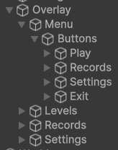

Рисунок 2.1 – Иерархия канваса «Overlay» сцены «Menu»

Окно выбора уровня содержит две функциональные зоны. В верхней части размещается панель с компонентом «Horizontal Layout Group», обеспечивающая равномерное расположение элементов выбора главы. Ниже располагается область со структурой «Scroll View» и вложенным «Grid Layout Group», в которой отображаются кнопки выбора уровней. Слева снизу располагается кнопка возврата к меню. Такое построение интерфейса позволяет организовать компактное и логичное представление данных при сохранении удобства навигации и масштабируемости списка. На рисунке 2.2 представлена иерархия элемента «Levels».

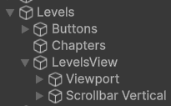

Рисунок 2.2 – Иерархия элемента «Levels».

Окно пластинок реализуется аналогичным образом, но без горизонтальной панели выбора главы. Основное пространство занимает «Grid Layout Group» с иконками музыкальных пластинок, каждая из которых представлена отдельным интерактивным элементом. Для навигации используется вертикальный скролл, обеспечивающий просмотр коллекции при ограниченном размере экрана. Слева снизу располагается кнопка возврата к меню. На рисунке 2.3 изображена иерархия элемента «Records».

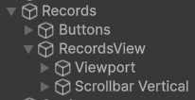

Рисунок 2.3 – Иерархия элемента «Records»

Окно настроек включает в себя элементы управления громкостью эффектов и музыки, представленные слайдерами, а также кнопку возврата. Слева снизу располагается кнопка возврата к меню. Интерфейс этого окна подчинен принципам минимализма, обеспечивая функциональную ясность и отсутствие отвлекающих элементов. На рисунке 2.4 показана иерархия элемента «Settings».

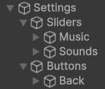

Рисунок 2.4 – Иерархия элемента «Settings»

На игровой сцене структура интерфейса строится аналогично. Внутри объекта «UI» располагаются те же канвасы «Background» и «Overlay». Фон задается через изображение, визуально интегрированное с общей стилистикой сцены. В канвасе «Overlay» размещаются элементы игрового интерфейса: в левом верхнем углу находится счетчик нот, отображающий прогресс игрока, а в правом верхнем – кнопка «Паузы». На рисунке 2.5 представлена иерархия канваса «Overlay» игровой сцены «Play».

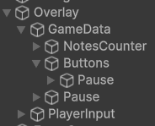

Рисунок 2.5 – Иерархия канваса «Overlay» игровой сцены «Play»

В нижней части экрана располагаются элементы управления персонажем. Слева размещается виртуальный джойстик, предназначенный для управления движением персонажа. Он реализуется с использованием компонента «Image» для визуальной части и скрипта, обрабатывающего координаты касания и преобразующего их в вектор направления движения. Такое решение обеспечивает интуитивное управление на сенсорных устройствах и позволяет пользователю контролировать передвижение с высокой точностью. На рисунке 2.6 представлена иерархия элемента «PlayerInput».

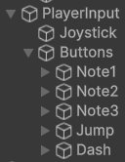

Рисунок 2.6 – Иерархия элемента «PlayerInput»

В правой нижней области размещаются две кнопки: «Прыжок» и «Дэш». Обе кнопки выполнены с помощью компонента «Button» и связаны с соответствующими действиями персонажа через обработчиков событий. Кнопка «Прыжок» активирует вертикальное перемещение, а кнопка «Дэш» отвечает за быстрое горизонтальное ускорение. Их расположение выбрано с учетом эргономики сенсорного ввода, что обеспечивает удобство управления одной рукой и сокращает вероятность ошибочных нажатий.
В центральной нижней части интерфейса находятся три кнопки нот, также реализованные с использованием компонента «Button». Эти элементы являются частью игровой механики и отвечают за взаимодействие с ритмическими элементами геймплея. Каждая кнопка визуально оформлена в виде отдельной ноты и может иметь цветовую индикацию состояния. Расположение по центру экрана облегчает визуальное восприятие и способствует синхронным действиям игрока с музыкальным сопровождением.
На рисунке 2.7 представлена иерархия элемента «Pause».

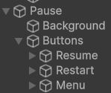

Рисунок 2.7 – Иерархия элемента «Pause»

При активации паузы поверх всех элементов интерфейса появляется всплывающее окно с тремя кнопками: «Рестарт», «Продолжить» и «В меню». Оно реализуется в виде панели, которая в неактивном состоянии отключена и становится видимой при вызове соответствующего события. Такое построение интерфейса обеспечивает четкое разграничение игровых и управляющих элементов, сохраняя при этом удобство и логическую последовательность взаимодействия пользователя с системой.
Такое построение интерфейса обеспечивает четкое разделение слоев, удобство управления элементами и согласованность между различными сценами. Использование двухуровневой системы канвасов позволяет избежать конфликтов при рендеринге, упрощает настройку визуальных эффектов и облегчает организацию интерфейса при его расширении. В результате формируется структурно упорядоченная и технологически корректная иерархия, обеспечивающая стабильную работу пользовательского интерфейса и визуальную согласованность всех элементов приложения.

2.3 Логическое моделирование

Логическое моделирование отражает внутреннюю структуру и принципы взаимодействия компонентов игрового приложения, обеспечивая их согласованное функционирование в рамках единой системы. Архитектура проекта построена на принципах компонентного и событийного программирования с применением фреймворка «LeoECS Lite», что обеспечивает высокую производительность, модульность и гибкость при разработке. Каждая система отвечает за строго определённый участок логики и взаимодействует с другими через общий мир сущностей.
В основе игрового цикла лежит обновление состояния игрока, управление движением, прыжком и рывком, реализованных через системы ввода и физические компоненты. Сервис ввода формирует набор сигналов, поступающих от виртуальных кнопок интерфейса и сенсорных элементов управления, включая джойстик и функциональные кнопки. Эти сигналы интерпретируются системами движения, прыжка и ускорения, которые воздействуют на физические компоненты игрока. Таким образом, каждая итерация игрового цикла обновляет позицию персонажа, обеспечивая плавную анимацию и отклик на действия пользователя.
Важным направлением проектирования является логика взаимодействия с музыкальными элементами. В игре реализуется механизм управления платформами через три ноты – позиционную, масштабную и поворотную. Эти функции объединяются в систему «NoteDrivenPlatformSystem». Каждая платформа содержит набор состояний, включающих различные комбинации координат, размеров и углов поворота. При активации соответствующей ноты происходит переход платформы в следующее состояние, что визуально выражается изменением её положения, масштаба или ориентации. Благодаря такой схеме создаётся динамическая игровая среда, напрямую зависящая от музыкального ритма и действий игрока.
Система управления нотами связана с сервисом ввода, где каждая нота имеет отдельный триггер: позиция, поворот и масштаб. Эти команды считываются в реальном времени и передаются ECS-системам, отвечающим за модификацию свойств платформ. Переход между состояниями выполняется с использованием интерполяции и плавных переходов, что обеспечивает согласованность между визуальной и логической составляющей.
Дополнительный функциональный блок связан с системой коллекционирования музыкальных пластинок. В проекте предусмотрен модуль «RecordCollectionSystem», отвечающий за сбор, хранение и отображение коллекции. Каждая пластинка представляется сущностью с уникальным идентификатором, названием и ссылкой на аудиофайл. При подборе пластинки в игровом процессе активируется соответствующее событие, которое добавляет элемент в коллекцию игрока. В окне пластинок реализуется возможность прослушивания собранных треков. Для этого используется компонент «AudioSource», а управление звуком осуществляется через централизованный «AudioMixer». Последний регулирует уровни громкости музыкального сопровождения и звуковых эффектов, что позволяет пользователю адаптировать звучание под собственные предпочтения.
Загрузка уровней реализуется через систему «LevelManagerSystem». Каждый уровень представлен в виде отдельного файла данных, содержащего сведения о расположении платформ, точках появления объектов и ссылках на музыкальные темы. При выборе уровня в меню запускается процесс инициализации сцены, где с помощью механизма конвертации объектов из Unity в ECS создаются соответствующие сущности. Это обеспечивает автоматическую привязку физических и логических компонентов, включая системы движения, взаимодействия и музыкального управления.
Важную роль играет связка логических систем с анимационными событиями. В проекте применяется модуль «AnimationEventSystem», который синхронизирует состояния ECS-компонентов с триггерами анимаций в «Animator». Таким образом, переходы между состояниями персонажа – например, прыжок, ускорение или взаимодействие с объектами – инициируют соответствующие анимационные реакции. Это обеспечивает согласованность между механикой и визуальной частью игры, формируя целостное восприятие происходящего на экране.
Все перечисленные системы объединяются в коллекцию игровых систем, управляемую классом «MonoSystemsCollector». Он обеспечивает последовательный вызов и обновление всех модулей в рамках одного игрового цикла. Такой подход гарантирует целостность логики, синхронность обработки и предсказуемое поведение элементов.

2.4 Тестирование программного средства

Тестирование является неотъемлемой частью процесса разработки и направлено на проверку корректности функционирования всех компонентов игрового приложения. Оно позволяет убедиться, что программное обеспечение соответствует заданным требованиям, а реализованные механики и интерфейс работают предсказуемо и стабильно. Тестирование проводилось в двух формах – модульной («unit»-тесты) и ручной.
«Unit»-тестирование выполняется на уровне отдельных модулей и классов, что позволяет локализовать ошибки в изолированных участках системы. Для проверки корректности взаимодействия элементов проекта были созданы тесты, реализованные с использованием фреймворка «NUnit». Каждый тест направлен на проверку одного аспекта работы игровой логики или пользовательского интерфейса. На рисунке 2.8 представлены результаты «unit»-тестирования.

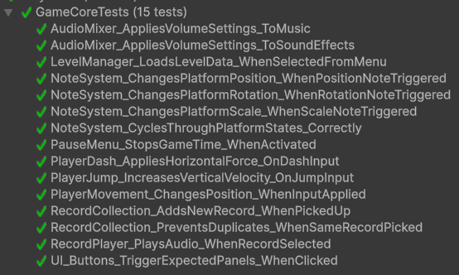

Рисунок 2.8 – Результаты «unit»-тестирования

Каждый тест представляет собой сервис, аттестующий отдельные аспекты логики приложения. Например, тест «PlayerMovement_ChangesPosition_WhenInputApplied» проверяет корректность обработки ввода движения игрока и изменение его позиции, а тест «NoteSystem_ChangesPlatformScale_WhenScaleNoteTriggered» – работу системы нот, изменяющей масштаб платформы.
Подобные тесты позволяют изолированно анализировать поведение систем, обеспечивая контроль над корректностью основных игровых сценариев. «Unit»-тестирование направлено не только на поиск ошибок, но и на предотвращение их появления при последующих изменениях кода, формируя основу для стабильной и предсказуемой работы программного комплекса.
Ручное тестирование проводилось для проверки интеграции интерфейса, взаимодействия игровых элементов и визуальной составляющей. Оно позволяет убедиться, что пользовательские действия приводят к ожидаемым результатам и что интерфейс остаётся удобным и интуитивно понятным. Проверка осуществлялась на различных разрешениях экранов и при разных сценариях использования, включая навигацию по меню, взаимодействие с игровыми элементами, управление персонажем и настройку звука. В таблице 2.1 представлены результаты ручного тестирования.

Таблица 2.1 – Результаты ручного тестирования
Тестируемая функция | Ожидаемый результат | Фактический результат | Вывод
1 | 2 | 3 | 4
Нажатие кнопки «Играть» | Открывается окно выбора уровня | Окно выбора уровня открылось корректно | Тест пройден
Нажатие кнопки «Пластинки» | Открывается коллекция пластинок | Коллекция пластинок отображается корректно | Тест пройден
Нажатие кнопки «Настройки» | Отображаются слайдеры громкости | Слайдеры звука работают, изменения сохраняются | Тест пройден
Регулировка громкости музыки | Изменяется громкость фоновой музыки | Изменение громкости ощущается сразу | Тест пройден
Регулировка громкости эффектов | Меняется громкость звуков прыжка и «дэша» | Изменение громкости заметно | Тест пройден
Возврат из окна настроек | Переход в главное меню | Главное меню открывается корректно | Тест пройден
Запуск уровня из меню | Загружается игровая сцена | Сцена загрузилась, элементы интерфейса активны | Тест пройден
Нажатие кнопки «Пауза» | Игра останавливается, открывается окно паузы | Время остановлено, окно отображается | Тест пройден
Кнопка «Рестарт» | Уровень перезапускается | Перезапуск выполнен корректно | Тест пройден
Кнопка «Продолжить» | Игра возобновляется | Игра продолжается с сохранением состояния | Тест пройден
Кнопка  «В меню» | Возврат к главному экрану | Главное меню открывается | Тест пройден
Сбор пластинки в игре | Пластинка добавляется в коллекцию | Пластинка отображается в меню коллекции | Тест пройден
Прослушивание пластинки | Проигрывается соответствующий аудиофайл | Звук воспроизводится без ошибок | Тест пройден
Продолжение таблицы 2.1
1 | 2 | 3 | 4
Активация ноты «Позиция» | Платформа изменяет своё положение | Смещение платформы соответствует сценарию | Тест пройден
Активация ноты «Масштаб» | Платформа изменяет размер | Масштаб изменяется плавно | Тест пройден

Ручное тестирование подтвердило корректность работы интерфейса, стабильность логики и согласованность визуальных и аудиосоставляющих. Все функциональные модули продемонстрировали предсказуемое поведение, что свидетельствует о правильности проектных решений и готовности программного средства к дальнейшему этапу оптимизации и полевого тестирования.

2.5 Руководство пользователя

Мобильное игровое приложение предназначено для платформ «Android» и «iOS» и представляет собой интерактивную музыкальную игру, в которой пользователь управляет персонажем и взаимодействует с игровыми объектами с помощью нотных команд. Интерфейс построен таким образом, чтобы обеспечить простоту восприятия, логичность навигации и удобство управления на сенсорных устройствах.
После запуска приложения пользователю открывается главное меню, являющееся центральным узлом навигации. На экране располагаются четыре основные кнопки: «Играть», «Пластинки», «Настройки» и «Выход».
Кнопка «Играть» открывает экран выбора уровня, где можно выбрать одну из доступных игровых локаций. Кнопка «Пластинки» ведет в меню коллекции музыкальных элементов, собранных во время игры. Раздел «Настройки» предназначен для регулирования параметров звука, а «Выход» завершает работу приложения. Все кнопки реализованы с помощью стандартных элементов «Unity UI Button» и реагируют на нажатие с визуальной анимацией и звуковым откликом.
Экран выбора уровня оформлен в виде панели, разделенной на две области. В верхней части расположены сгруппированные кнопки переключения глав, при нажатии на которые открывается соответствующий набор уровней. Ниже находится организованная сетка уровней. Каждый уровень представлен кнопкой с изображением и номером, при нажатии на которую выполняется загрузка сцены. В нижней части интерфейса расположена кнопка «Назад», возвращающая пользователя в главное меню.
При выборе уровня запускается соответствующая игровая сцена. Система управления уровнями автоматически подгружает все необходимые игровые объекты, платформы, музыкальные треки и параметры, обеспечивая полную готовность сцены к взаимодействию.
Игровой экран является основной частью приложения, где происходит непосредственное взаимодействие с игровым процессом. Интерфейс состоит из двух уровней: фона и управляющих элементов. В левом верхнем углу располагается счетчик нот, отображающий прогресс игрока, а в правом верхнем – кнопка «Паузы», вызывающая всплывающее меню с кнопками «Рестарт», «Продолжить» и «В меню».
Основные элементы управления располагаются в нижней части экрана. В левой нижней области размещен связанный с системой ввода виртуальный джойстик. Он позволяет управлять движением персонажа в горизонтальном направлении. В правой нижней части находятся две кнопки: «Прыжок» и «Дэш». Кнопка «Прыжок» отвечает за вертикальное перемещение персонажа, а кнопка «Дэш» – за кратковременное ускорение по горизонтали. В центральной нижней области размещены три кнопки нот – «Позиция», «Масштаб» и «Поворот». Эти кнопки используются для управления состояниями платформ, изменяя их положение, размер или ориентацию. При нажатии соответствующей кнопки активируется визуальный и звуковой эффект, подтверждающий успешное выполнение команды.
Игровой процесс строится на сочетании платформенных механик и музыкальных взаимодействий. Персонаж перемещается по сцене, преодолевает препятствия и активирует игровые события. Ноты служат средством изменения игрового окружения – при активации одной из нот соответствующие платформы переходят в новое состояние. Обеспечивается последовательный переход между заранее определёнными комбинациями параметров платформ, создавая эффект динамического изменения уровня в такт действиям игрока.
Во время игры пользователь может приостановить процесс, нажав на кнопку «Пауза». Всплывающее окно содержит три кнопки: «Продолжить» – возобновляет игру, «Рестарт» – перезапускает текущий уровень, и «В меню» – возвращает в главное меню. Возобновление игры возвращает все процессы в исходное состояние без потери прогресса.
Экран настроек содержит два слайдера: один отвечает за громкость звуковых эффектов, другой – за громкость музыкального сопровождения. Все изменения применяются мгновенно и сохраняются в настройках приложения. Внизу экрана расположена кнопка «Назад», возвращающая пользователя в главное меню.
Прогресс пользователя сохраняется автоматически. Коллекция пластинок, состояние уровней и настройки звука записываются в локальное хранилище устройства. При повторном запуске приложения данные загружаются и восстанавливаются. Это позволяет пользователю продолжить игру с того же места и сохранять собранные элементы коллекции. Выход из приложения осуществляется через кнопку «Выход» на главном экране.

Заключение

Текст

Список использованных источников

- Juul, J. Half-Real: Video Games between Real Rules and Fictional Worlds / MIT Press, 2005.
- Malone, T. W. Toward a theory of intrinsically motivating instruction / Cognitive Science, 1981. – 333–369.
- Essential Facts About the Video Game Industry / ESA (Entertainment Software Association), 2023.
- United States in the 1950s [Электронный ресурс]. – Режим доступа: https://www.ebsco.com/research-starters/history/united-states-1950s/ – Дата доступа: 15.09.2025.
- The Rise of American Consumerism [Электронный ресурс]. – Режим доступа: https://www.pbs.org/wgbh/americanexperience/features/tupperware-consumer/ – Дата доступа: 15.09.2025.
- Popular Culture and Mass Media [Электронный ресурс]. – Режим доступа: https://courses.lumenlearning.com/wm-ushistory2/chapter/popular-culture-and-mass-media/ – Дата доступа: 16.09.2025.
- Роль прототипирования в разработке приложений [Электронный ресурс]. – Режим доступа: https://vc.ru/dev/1501627-rol-prototipirovaniya-v-razrabotke-prilozhenii – Дата доступа: 19.09.2025.
- Американский неоклассицизм конца 1950-х гг. [Электронный ресурс]. – Режим доступа: https://architecturalidea.com/architecture-history/amerikanskij-neoklassicizm-konca-1950-h-gg/ – Дата доступа: 20.09.2025.
- Unity [Электронный ресурс]. – Режим доступа: https://blog.skillfactory.ru/glossary/unity/ – Дата доступа: 18.10.2025.

Приложение А
(обязательное)
UML диаграмма вариантов использования

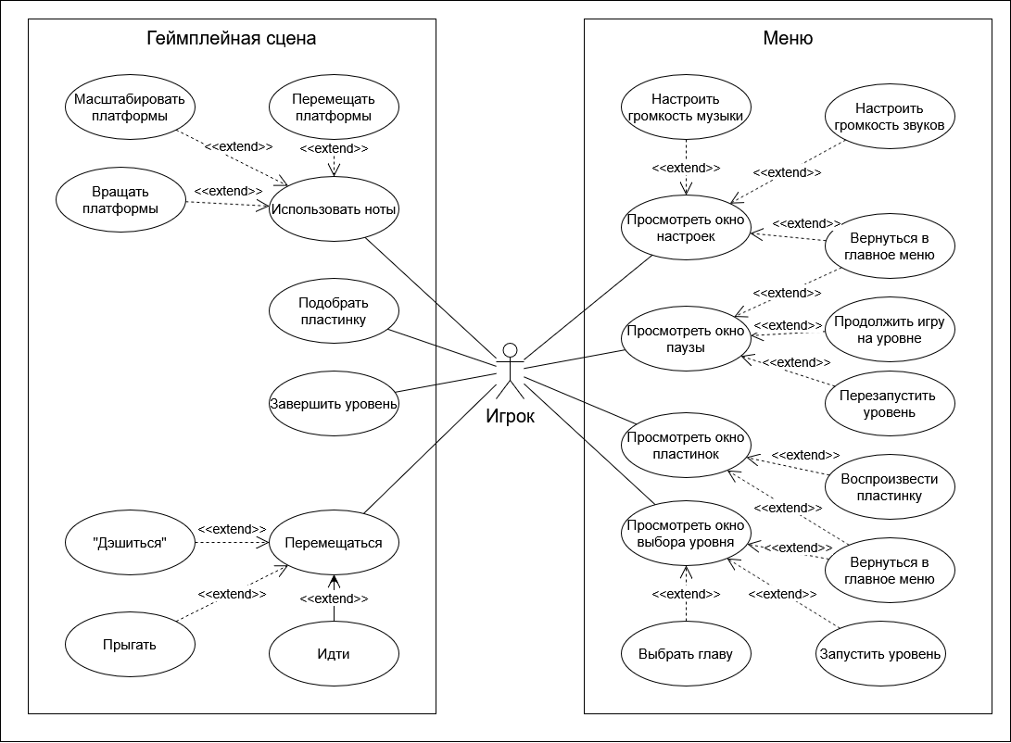

Рисунок А.1 – UML диаграмма вариантов использования

Приложение Б
(обязательное)
Референсы музыкальных инструментов

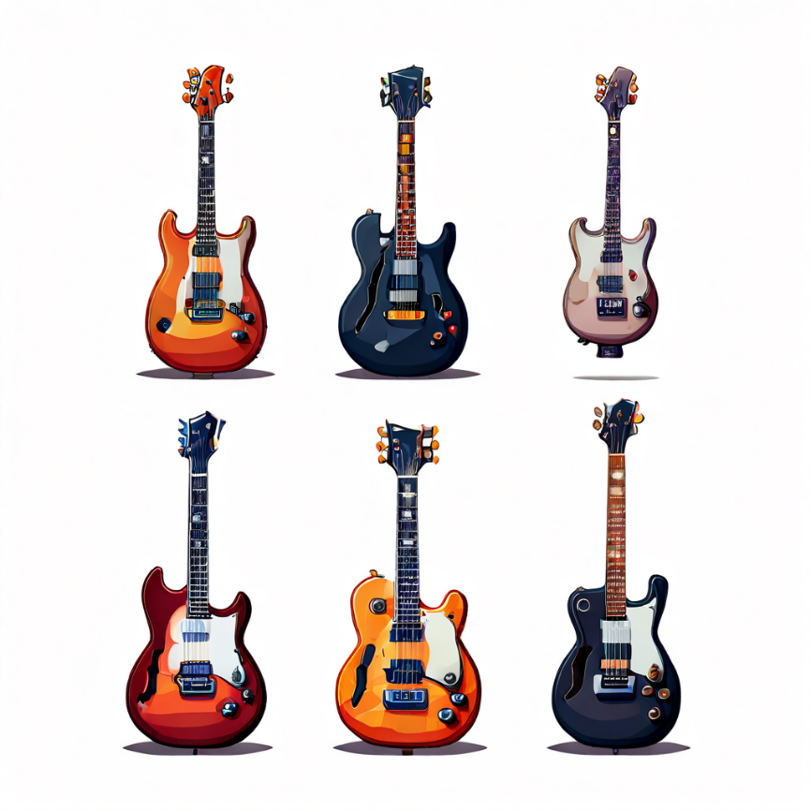

Рисунок Б.1 – Референсы рок-гитар

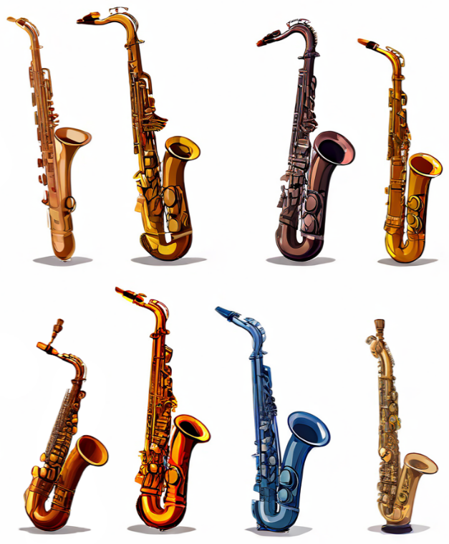

Рисунок Б.2 – Референсы саксофонов

Приложение В
(обязательное)
Анимационный граф

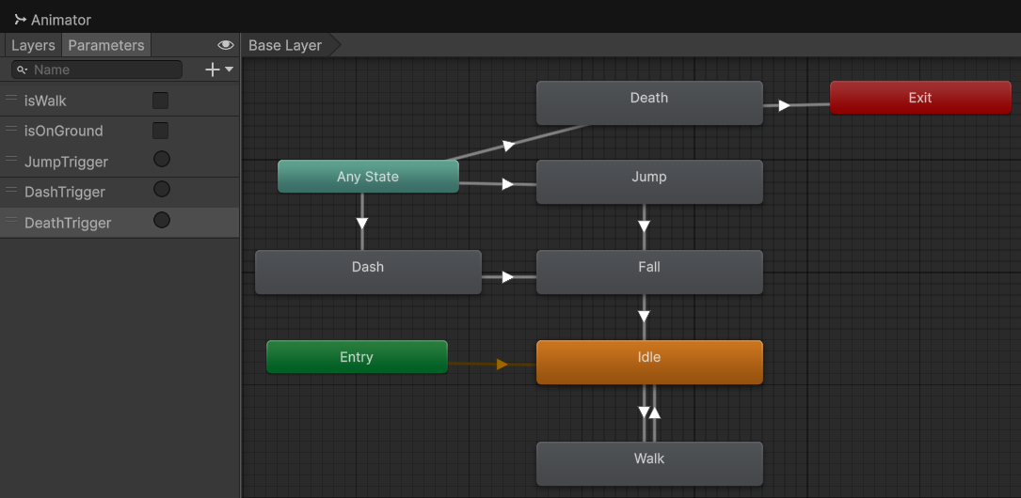

Рисунок В.1 – Анимационный граф

